Brioche vendéenne
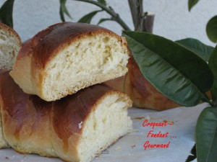 Pour 2 brioches
- 125 g de lait
- 2 càs de crème fraîche
- 2 œufs battus
- ½ càc de sel
- 1 càs de rhum
- 1 càs d'eau de fleur d'oranger
- 1 càc de vanille liquide
- 550 g de farine T 55
- 2,5 càc de levure déshydratée
- 110 g de sucre
- 110 g de beurre
- 1 blanc d'œuf pour dorer
La plaque à pâtisserie tapissée d'un papier cuisson ou 2 moules à cakes de 24 cm x 9
Préchauffage du four à 180°C ou
Mettre dans la cuve de la MAP le lait, la crème, les œufs, le sel, le rhum, l'eau de fleur d'oranger, la vanille.
Couvrir de farine. Faire un puits et y mettre la levure. Recouvrir de farine.
Saupoudrer de sucre et ajouter enfin le beurre mou en petites parcelles.
Lancer le programme "Pâte" (1h20).
À la fin du programme, dégazer la pâte sur le plan de travail et partager le pâton en 2.
Former 2 tresses et les disposer sur la plaque à pâtisserie ou dans des moules.
Couvrir et laisser lever (Pour moi 1h30 environ dans le four à 30°).
Dorer au blanc d'œuf, elles sont déjà superbes, toutes brillantes.
Mettre la plaque ou les moules dans le four pendant 25 minutes environ.
Laisser refroidir avant de la couper et de la déguster.

